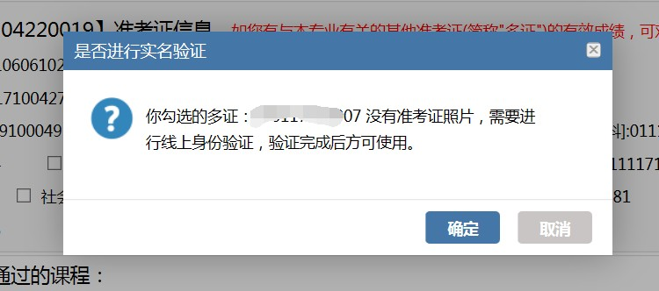
附件 1

自考毕业办理流程及平台操作说明
一、网上提交申请
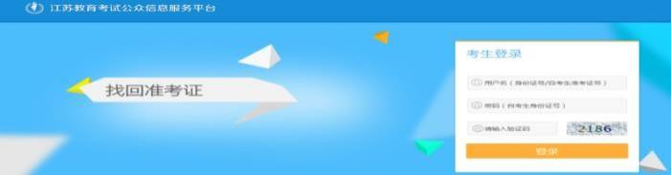
考生在规定时间内，登录江苏教育考试公众信息服务平台（https://sdata.jseea.cn/tpl_front/login.html）提交毕业申请。

第一步：进入系统后，点击毕业栏目
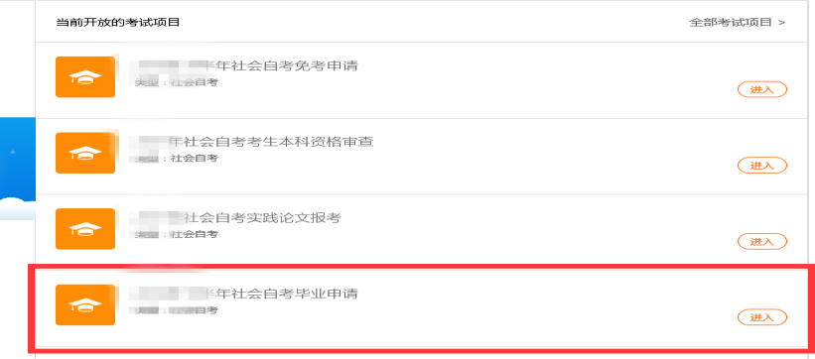
如申请毕业的准考证没有准考证电子照片，请按系统提示要求先完成线上身份验证后再进行登记。

线 上 身 份 验 证 操 作 流 程 ： http://www.jseea.cn/contents/channel_36/2018/11/181 1211458927.html
第二步：在个人信息模块核对并填写考生的基本信
息，其中打*号的信息为必填。
第三步：上传毕业照片，照片要求见下图，如不能满足条件可以使用图片编辑软件进行裁剪，裁剪时应保证脸部区域占照片 70-80 。填写完毕点击【保存并下一步】， 进入下一页面。
可参照下图：
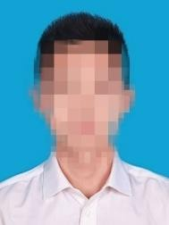
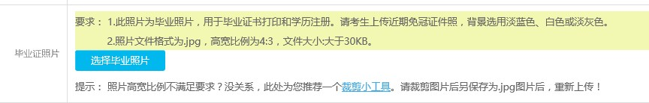

第四步： 进入【考试成绩登记】，分三模块模块一 多证勾选
考生有本省多张准考证且其中成绩在本次毕业中需使用，则勾选相应准考证号，并点击【确定所选准考证】。
（如勾选的多证没有电子准考证照片，按要求完成线上身
份验证上后方可使用）。

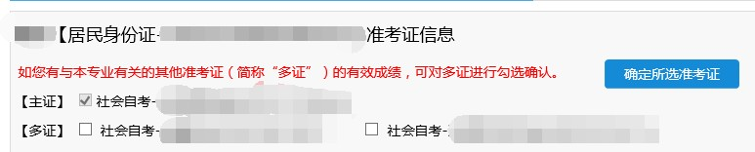
如需使用本省已毕业准考证上的课程，请先在免考项目里使用“一键免考”方式申请免考，免考成功后，课程会自动出现。
模块二 纸质课程成绩（免考单、实践论文成绩等） 填写---仅少部分老考生需要使用

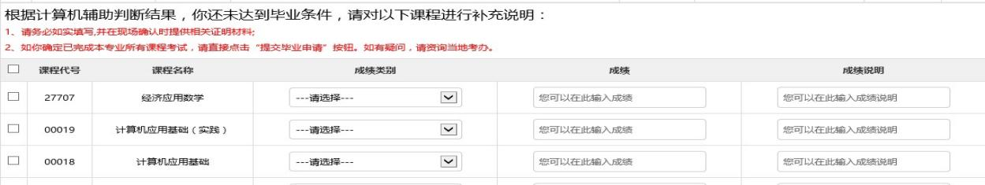
  - 有纸质免考审批单，则勾选相应的课程（注意：是免考不是换考）。
  - 有纸质实践成绩单或纸质转考成绩，如实填写即 可，填写完毕后，点击【保存课程成绩】，所选课程跳转至【已有成绩】模块。
无法提供相关证明材料者，视为不通过，请勿随意填写。
如无相关课程补充，直接跳过。
模块三 新老计划课程替换----仅少部分 2010 年前老考生需要使用。

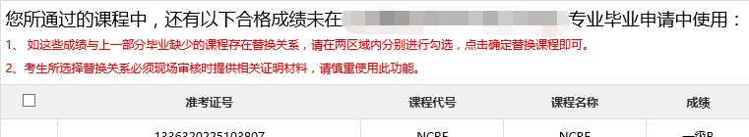
1.2000 年以前老考生。2.农村试验区专业课程替换。如无相关课程替换，直接跳过。

第五步:点击提交毕业申请
二、现场确认
网上提交申请后，考生须及时关注审核结果。考生可在“考生查看结果”功能中的【现场确认提醒】一栏查看审核意见，初审通过的考生按所辖区考办要求在规定时间内到指定地点提交毕业材料。
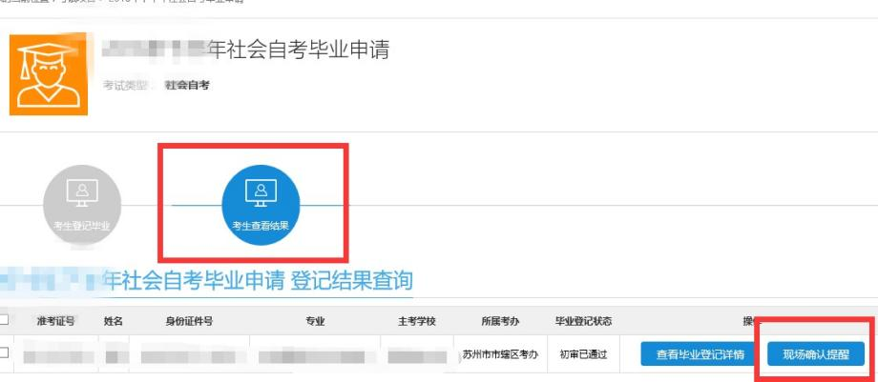
毕业材料包括：
- 身份证原件，如身份证与准考证上号码不一致或姓名不一致，应到户口所在地派出所出具证明，证明原件需上交。
- 毕业登记时，考生手工填写的课程成绩的相关证明材料（原纸质免考单、实践论文成绩单、原转考单等）。
- 教育实习鉴定表（指师范类专业毕业的考生）。

- 部分专业（如物流管理、采购供应管理、销售管理等）有资格证书课程的请交课程成绩单原件。
- 本科段报考资格审核相关材料：
- ：如显示“已通过”，则考生不再需要提供另外材料。
- ：如显示“未通过”需提供《中国高等教育学历认证报告》原件,由于学历认证需要一定周期，请各位考生尽早对自己的原学历进行验证，以免耽误毕业。
认证报告办理地点：江苏省高校招生就业指导服务中心
（南京市上海路 203 号）。
- : 如显示“曾用名”，考生户口簿中有显示曾用名的，可提供户口簿原件及复印件或公安户籍管理部门的证明原件。
- ：如显示“曾用身份证”，需提供公安户籍管理部门的证明原件。

显示“曾用名”“曾用身份证”“未通过”现场交材
料时除常规材料另准备准考证复印件，身份证复印件，原毕业证书复印件各一份。（原件现场审核）
- 考办要求的其它材料。
说明：部分专业证书课程成绩在自考系统中无法显 示，在网上申报毕业时，此部分课程成绩选择“实践”录

入实际分数，采购专业证书课程成绩≥60 分录入分数，50
≤成绩＜60 分的，填“免”。
三、现场审核通过后领取毕业生登记表
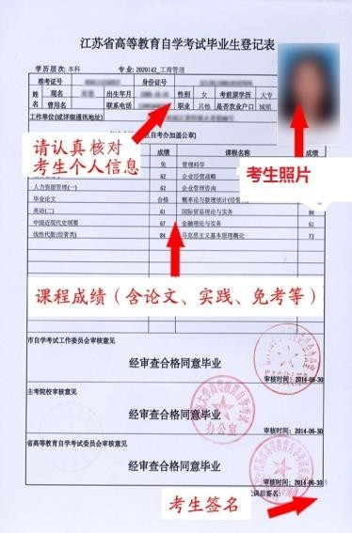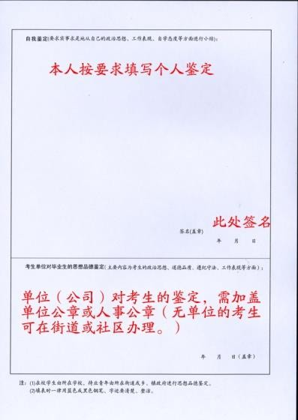
四、递交毕业生登记表
考生按要求填写完整后，在所辖区考办指定的时间内，交回此表。

